DIREZIONE DEL PERSONALE E DEGLI AFFARI GENERALI
SEZIONE FORMAZIONE, SVILUPPO E BENESSERE

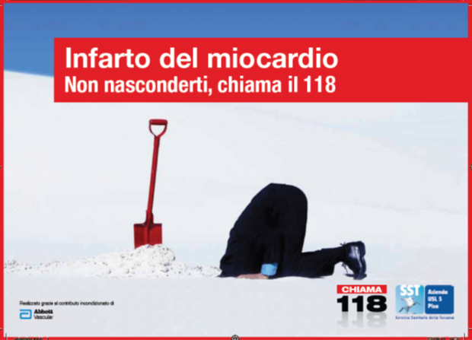

Incontro informativo nell’ambito della Campagna Educazionale
per la Rete dell’Infarto

organizzato da

Azienda Ospedaliero - Universitaria Pisana
Dipartimento Cardiotoracico e Vascolare

Sezione Dipartimentale Laboratorio di Emodinamica
(Direttore Prof.ssa Anna S. Petronio)

Relatori

Prof.ssa Anna S. Petronio
Dott. Marco De Carlo

18 settembre 2015

ore 11.00 – 13.00

Aula Magna del Centro Congressi, Polo Fibonacci - Edificio E, Area Pontecorvo
Largo Bruno Pontecorvo, 3 - PISA

